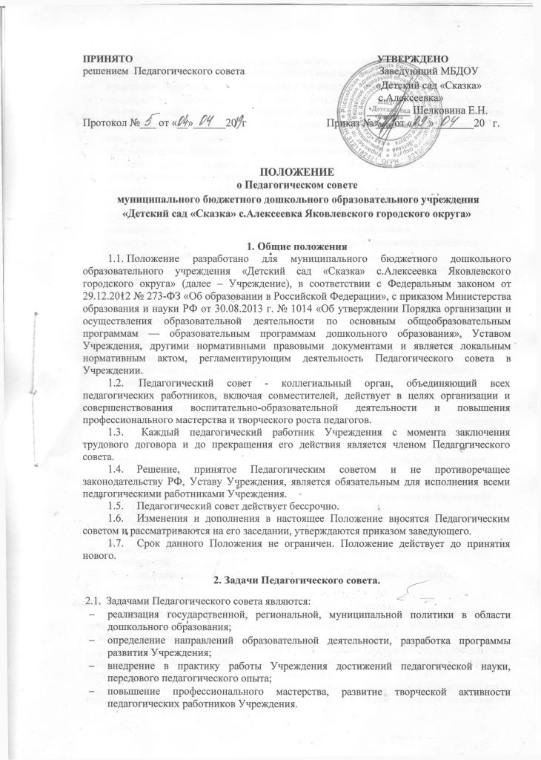
3. Компетенция Педагогического совета.
3.1. Педагогический совет Учреждения в рамках своей компетенции:
- принимает образовательные программы Учреждения;
- осуществляет индивидуальный учет результатов освоения обучающимися образовательных программ и поощрений обучающихся, а также хранение в архивах информации об этих результатах на бумажных и (или) электронных носителях;
- использует и совершенствует методы обучения и воспитания, образовательных технологий, электронного обучения;
- организует научно-методическую работу, в том числе организация и проведение научных и методических конференций, семинаров;
- определяет направления образовательной деятельности Учреждения;
- определяет учебные пособия, материалы и иные компоненты образовательных программ дошкольного образования;
- рассматривает вопросы об аттестации педагогических работников;
- решает вопросы о дополнительном профессиональном образовании по профилю педагогической деятельности;
- выявляет актуальный педагогический опыт и его внедрение в образовательный процесс;
- создаёт условия и обсуждает вопросы, связанные с научной, творческой, исследовательской деятельностью педагогов, разработкой и внедрением инноваций;
- создаёт условия для использования и совершенствования методов обучения и воспитания, образовательных технологий;
- рассматривает вопросы о возможности и порядке предоставления платных образовательных услуг;
- принимает локальные нормативные акты, регламентирующие образовательную деятельность Учреждения;
- осуществляет текущий контроль за освоением образовательных программ, мониторинг обучающихся;
- заслушивает информации, отчеты заведующего, педагогических работников Учреждения о создании условий для реализации образовательных программ дошкольного образования;
- решает иные вопросы в соответствии с законодательством Российской Федерации.

Организация управления Педагогическим советом
3.1. Педагогический совет состоит из педагогических работников Учреждения.
3.2. В работе Педагогического совета могут участвовать:
- представители Учредителя;
- работники Учреждения, не являющиеся членами Педагогического совета;
- представители из числа родителей (законные представителей) обучающихся Учреждения;
- граждане, выполняющие работу на основе гражданско-правовых договоров, заключаемых с Учреждением;
- другие приглашенные лица.
3.3. Необходимость их приглашения определяется председателем Педагогического совета. Приглашенные на заседание Педагогического совета пользуются правом совещательного голоса.
3.4. В начале каждого учебного года из числа членов Педагогического совета путем открытого голосования большинством голосов избираются председатель и секретарь Педагогического совета сроком на один учебный год.
3.5. В случае отсутствия по уважительной причине на заседании Педагогического совета председателя и (или) секретаря их кандидатуры путем открытого голосования могут переизбираться сроком на одно заседание Педагогического совета. В таких случаях полномочиями председателя заседания Педагогического совета наделяется старший воспитатель, секретаря – любой педагог Учреждения.
3.6. Председатель Педагогического совета:
- координирует и организует деятельность Педагогического совета;
- информирует членов Педагогического совета о предстоящем заседании не менее чем за 30 дней до его проведения;
- определяет повестку дня;
- организует подготовку и проведение заседания Педагогического совета;
- контролирует исполнение решений предыдущего Педагогического совета.
  - Информационно-техническое и методическое обеспечение деятельности Педагогического совета возлагается на секретаря.
  - Педагогический совет работает по плану, составляющему часть плана работы Учреждения на учебный год.
  - Заседания Педагогического совета созываются не реже 4 раз в год в соответствии с планом работы Учреждения на учебный год.
  - Внеочередное заседание Педагогического совета проводится:
- по требованию не менее 1/3 его состава;
- по иным причинам, не предусмотренным планом работы Учреждения на учебный год и требующим безотлагательного решения.
  - Решение Педагогического совета считается правомочным, если на его заседании присутствовало более половины его членов и за решение проголосовало более половины присутствующих путем открытого голосования. При равном количестве голосов решающим является голос председателя Педагогического совета.
  - Ответственность за выполнение решений Педагогического совета лежит на заведующем Учреждением. Решения выполняют ответственные лица, указанные в протоколе заседания Педагогического совета. Результаты выполнения решений предыдущего Педагогического совета рассматриваются на следующем заседании.
  - Принятые на заседании Педагогического совета и отраженные в протоколе решения имеют юридическую силу только с момента издания соответствующего приказа заведующего Учреждением.

Права и ответственность Педагогического совета
4.1. Педагогический совет имеет право:
  - участвовать в управлении Учреждения;
  - создавать временные творческие объединения;
  - выходить с предложениями и заявлениями на Учредителя, в органы муниципальной и государственной власти, в общественные организации.
4.2. Каждый член Педагогического совета имеет право:
  - потребовать обсуждения на заседании Педагогического совета любого вопроса, касающегося педагогической деятельности Учреждения, если его поддержит не менее одной трети членов Педагогического совета;
  - при несогласии с решением Педагогического совета высказывать свое мотивированное мнение, которое должно быть занесено в протокол.
  - Педагогический совет несет ответственность за:
  - выполнение, выполнение не в полном объеме или невыполнение закрепленных за ним задач и функций;
  - соответствие принимаемых решений законодательству РФ, нормативно-правовым актам;
  - принятие конкретных решений по каждому рассматриваемому вопросу, с указанием ответственных лиц и сроков исполнения.

Делопроизводство Педагогического совета
  - Заседания Педагогического совета оформляются протоколами в печатном варианте и на электронном носителе.
В протоколе фиксируется:
- дата проведения заседания;
- номер заседания Педагогического совета;
- тема, цель Педагогического совета (если таковая имеется);
- количественное присутствие (отсутствие с указанием причин) членов Педагогического совета;
- приглашенные (Ф.И.О., должность);
- повестка дня;
- ход обсуждения вопросов;
- краткое изложение обсуждаемого вопроса, предложения, рекомендации и замечания членов Педагогического совета и приглашенных лиц;
- итоги голосования по обсуждаемому вопросу (при необходимости);
- решение (постановление) отдельно по каждому вопросу.
  - Протокол имеет верхний колонтитул, содержащий полное название Учреждения по Уставу.
  - После решения (постановления) при необходимости назначаются ответственные за выполнение и прописываются сроки исполнения.
  - Протоколы подписываются председателем и секретарем Педагогического совета, и хранится в Учреждении.
  - Нумерация протоколов ведется от начала учебного года и начинается с протокола Педагогического совета, проводимого в последних числах августа с целью рассматривания проектов документов на предстоящий учебный год.
  - Протокол сопровождается явочным листом, который является приложением к протоколу и неотъемлемой частью протокола.
В верхнем правом углу указывается:
- приложения к протоколу заседания Педагогического совета (номер и дата);
- фамилия, имя, отчество (полностью), присутствующих на заседании;
- подпись присутствующих.
  - Печатный вариант каждого протокола Педагогического совета прошнуровывается и нумеруется, заверяется подписью заведующего и печатью ДОУ. Явочный лист не нумеруется, прошнуровывается вместе с протоколом последним листом.
  - Протоколы хранятся в делах Учреждения (50 лет) и передается по акту (при смене руководителя, передаче в архив).
  - Доклады, тексты выступлений (и т.п.), о которых в протоколе Педагогического совета делается запись «доклад (выступление, отчет и т.п.) прилагается», группируются в отдельной папке с тем же сроком хранения, что и книга протоколов заседаний Педагогического совета.

